Зима и физическая активность
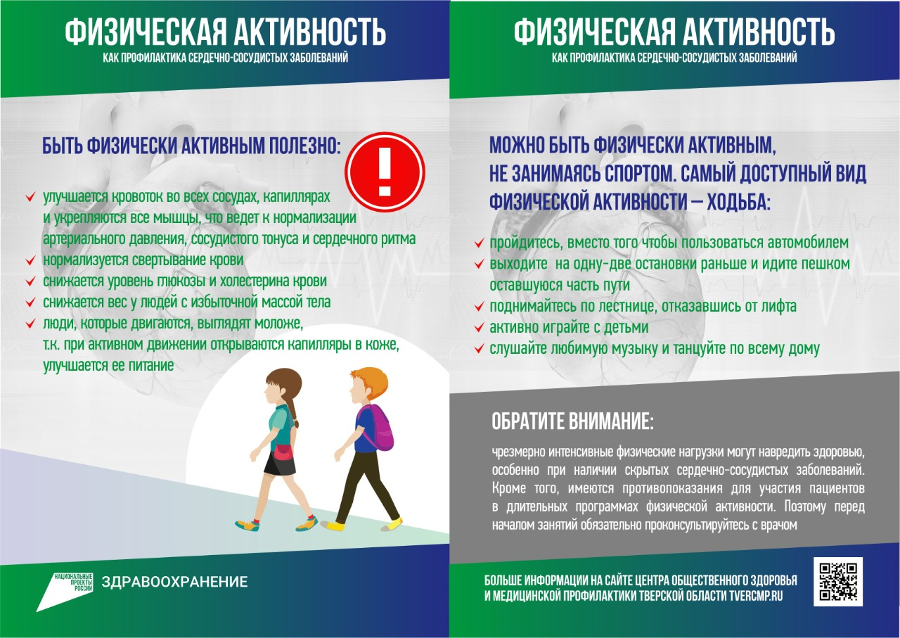
Зима и после-новогоднее после-праздничное время – отличный момент для активизации своего образа жизни. Нам хочется перемен, хочется начать что-то новое. Так пусть это будет здоровый образ жизни, увеличение подвижности и физической активности! Прекрасный выбор. Утром, днем – в светлое время суток, или в волшебный святочный вечер, когда снег искрится под фонарями.
Советуем просто гулять, ходить в умеренно-быстром темпе. Очень удобно заниматься скандинавской ходьбой. Еще лучше встать на лыжи в парке или сквере, ну и, безусловно, на открытых катках. Но повторяем, обычная ходьба – это тоже очень здорово! Планируйте маршрут, увеличивайте темп постепенно или километры: 3-4 километра в день под силу каждому.
Ну и, безусловно, мы повторяем меры предосторожности.
Выбор одежды:
должна быть теплой и свободной, не должна сковывать движения;
обязательно - одежда должна быть сухой;
удобные, сухие теплые варежки, шапка и шарф – защитники открытых участков тела;
Выбор обуви:
по размеру, удобной, не должна быть тесной и натирать;
обязательно сухой;
с нескользящей подошвой;
и маршрута: выбирайте путь для прогулки для избегания падений на льду.
Погода. Ветреная, холодная погода – повод отложить прогулку для людей с хроническими сердечно-легочными заболеваниями.
Лучше выходить на улицу не на голодный желудок, а через полтора – два часа после еды. После прогулки не забудьте согреться горячим чаем.
Старайтесь двигаться в хорошем темпе: пульс должен увеличиться, но не более 70% от максимального значения, который рассчитывается так: 200 - ваш возраст. Например: вам 60 лет, максимальное значение 200-60=140, от 140 70% составляет 98 ударов в минуту, это и есть ваш предел после тренировки. После занятий вы должны немного устать. Все-таки – это тренировка, тренировка всех важных функций вашего организма.
Будьте здоровы!
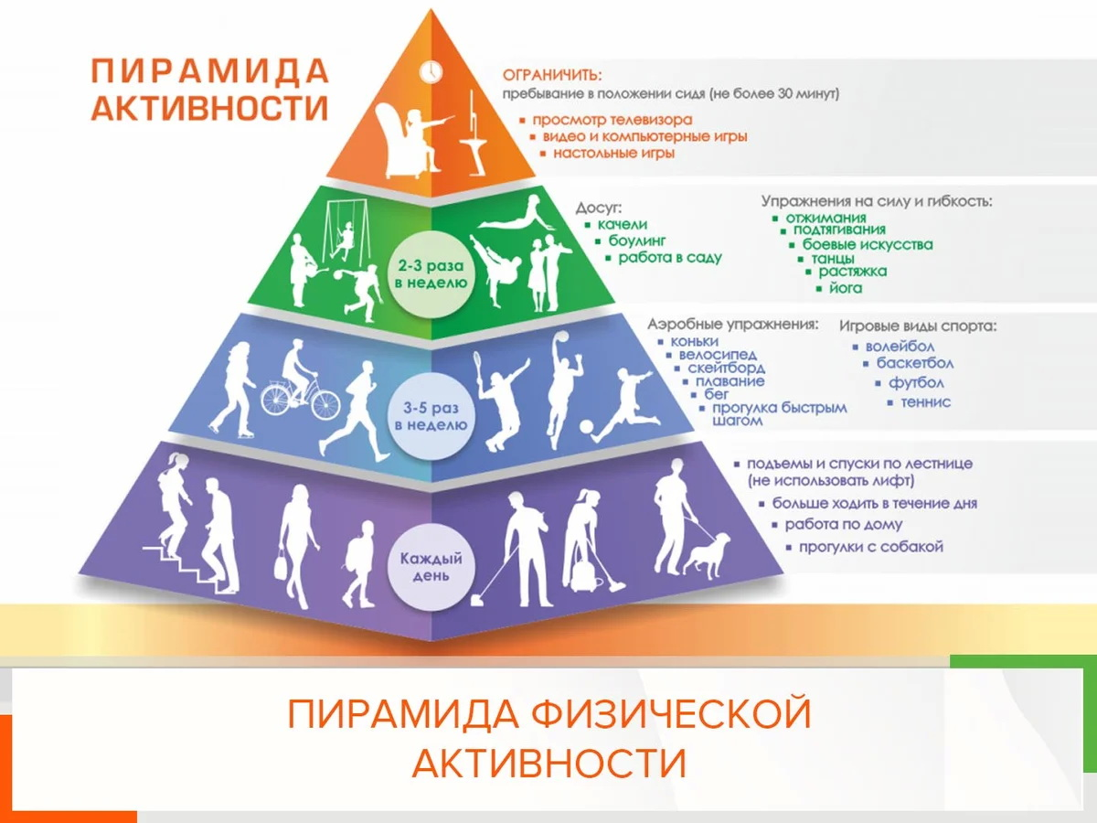

Скандинавская ходьба зимой
Скандинавская ходьба тренирует практически все мышцы тела человека, повышает настроение, борется с сезонной хандрой. Занятия в зимний период более полезны, чем летом: и воздух чище, и меньше нагрузка на сердце, чем в жару. Зато нагрузка на мышцы при зимней ходьбе выше: по снегу, льду, неровным заснеженным поверхностям ходить гораздо тяжелее, чем по ровному асфальту или грунту. Поэтому новичкам лучше начать с очищенных тротуаров или ровных протоптанных дорожек.
Основные особенности занятий скандинавской ходьбой в зимнее время
Одевайтесь по погоде – не стоит укутываться в оттепель и легко одеваться в мороз. Идеальный вариант для занятий зимней скандинавской ходьбой, а также любыми другими видами зимнего спорта — это одежда в три слоя:
Первый — термобелье, его функция заключается в том, чтобы отводить влагу. Выбирайте зимнее термобелье, оно отличается от летнего тем, что сохраняет постоянную температуру тела. Материал летних моделей дает ощущение прохлады. Хлопковые кальсоны или футболки не подходят, они впитывают пот и промокают, вы можете замерзнуть.
Второй — кофта, лучше из флиса или другого материала, хорошо сохраняющего тепло. Оптимальная толщина второго слоя зависит от температуры на улице, чем она ниже, тем более толстый свитер нужно выбирать.
Третий — мембранная куртка, такая защищает от влаги и ветра, а также греет без парникового эффекта. Куртка должна закрывать поясницу, но не быть слишком длинной, чтобы не мешать движениям. При температуре чуть ниже нуля достаточно хорошей ветровки без утеплителя. На ноги поверх термобелья в мороз надевают зимние спортивные брюки, в более теплую погоду может быть достаточно утепленных лосин.
На голову обязательно наденьте шапку, она должна быть удобной, не падать на глаза во время движения. Есть головные уборы, сшитые из двух слоев ткани: изнутри флис, а снаружи непромокаемая плащевая ткань. Эти шапки лучше всего — они теплые, не пропускают воду и не продуваются.
Руки, лучше всего, одеть в спортивные перчатки, как у лыжников. Они удобнее обычных варежек и сохраняют тепло лучше, чем вязаные перчатки и предохраняют от мозолей.
Носки они должны плотно сидеть на ноге и не сползать, иначе вам будет дискомфортно. Во-вторых, нужно выбирать ткани, отводящие пот. Подойдут специальные спортивные носки из современных материалов. Обычные хлопковые модели лучше не использовать, так как они впитывают влагу. Шерстяные носки слишком теплые, хотя их можно надеть в сильный мороз — шерсть под обувью сохранит тепло даже в мокром виде.
Любую одежду, которую вы покупаете для тренировок, нужно тщательно примерять. Обязательно подвигайтесь и убедитесь, что куртка или штаны не тесные и не сковывают движения.
Выбирайте удобную и теплую обувь, подошва должна быть гибкой, чтобы обеспечить подвижность стопы и рифленой, иначе ботинки будут скользить по льду и снегу.

Материал — выбирайте непромокаемую обувь с верхом из водоотталкивающего материала, с которого влага просто стекает, не попадая внутрь.
Для зимней скандинавской ходьбы подходят трекинговые ботинки и кроссовки, а также зимние кроссовки для бега. Обувь для трекинга идеальна для передвижения по неровным поверхностям и сугробам, а беговая хороша для занесенных снегом трасс, тротуаров, дорожек. Трекинговые ботинки должны быть легкими, кроссовки — высокими, чтобы внутрь не попадал снег.
Не забудьте защитить лицо жирным кремом.
Для палок зимой подходят железные или рифленые наконечники. Такие палки не скользят и помогут вам не упасть.
Выбирайте для прогулок светлое время суток. В темноте легко подскользнуться и упасть даже в специальной обуви и с палками. Поэтому тренироваться лучше днем или при хорошем освещении. Особенно пожилым людям, у которых любое падение может привести к травме.
Если в теплое время года вы ходили много часов. То в зимний период сократите свои прогулки максимум до одного часа. Сделайте тренировки более короткими, но частыми, чтобы не потерять форму.
Старайтесь дышать только через нос, не хватайте воздух ртом. Иначе вы можете простудиться — изо рта холодный воздух сразу попадает в верхние дыхательные пути, может возникнуть ангина, ларингит или фарингит. Особенно, если у вас слабый иммунитет или часто болит горло. Также на морозе лучше не разговаривать.
В сильный мороз, снегопад, метель сложно правильно дышать. Отложите тренировку.
Техника ходьбы по снегу
При прогулках по относительно ровной поверхности техника не отличается от той, к которой вы привыкли летом. Однако, по глубокому снегу необходимо двигаться иначе. Ногу поднимайте быстрым точным движением, чтобы она не застряла в снегу. Двигайтесь небольшими прыжками, а не с пятки на носок как на ровной поверхности. Важна четкость движений: выдернули ногу из снега — поставили, выдернули — поставили, аналогичным образом двигаются руки. Следите, чтобы корпус не заваливался вбок и вперед, он должен оставаться прямым, плечи нужно держать опущенными, а палки должны находиться чуть сзади.
Наилучший результат дадут тренировки, когда ходьбу по ровной поверхности чередуют с ходьбой по снегу. Например, вы размялись, несколько минут походили по дорожке, затем сошли на 30-90 секунд в снег. Потом снова вернулись на твердую поверхность и продолжили ходьбу в среднем темпе, пока не восстановится ритм сердца. Отдохнули — и опять немного, но интенсивно походили по снегу. Продолжительность интенсивной нагрузки обычно не превышает полутора минут — дольше ходить по сугробам могут только люди с хорошей физической подготовкой.
Не забудьте контролировать пульс и самочувствие.
И будьте здоровы! #дниздоровьяволочек
Предлагаем ссылку на ресурс:
https://www.takzdorovo.ru/profilaktika/zozh/fizicheskaya-aktivnost/
Предлагаем репосты новостей
https://vk.com/feed?z=photo-215626033_457239570%2Falbum-215626033_00%2Frev
https://vk.com/feed?w=wall-114069515_142939

